**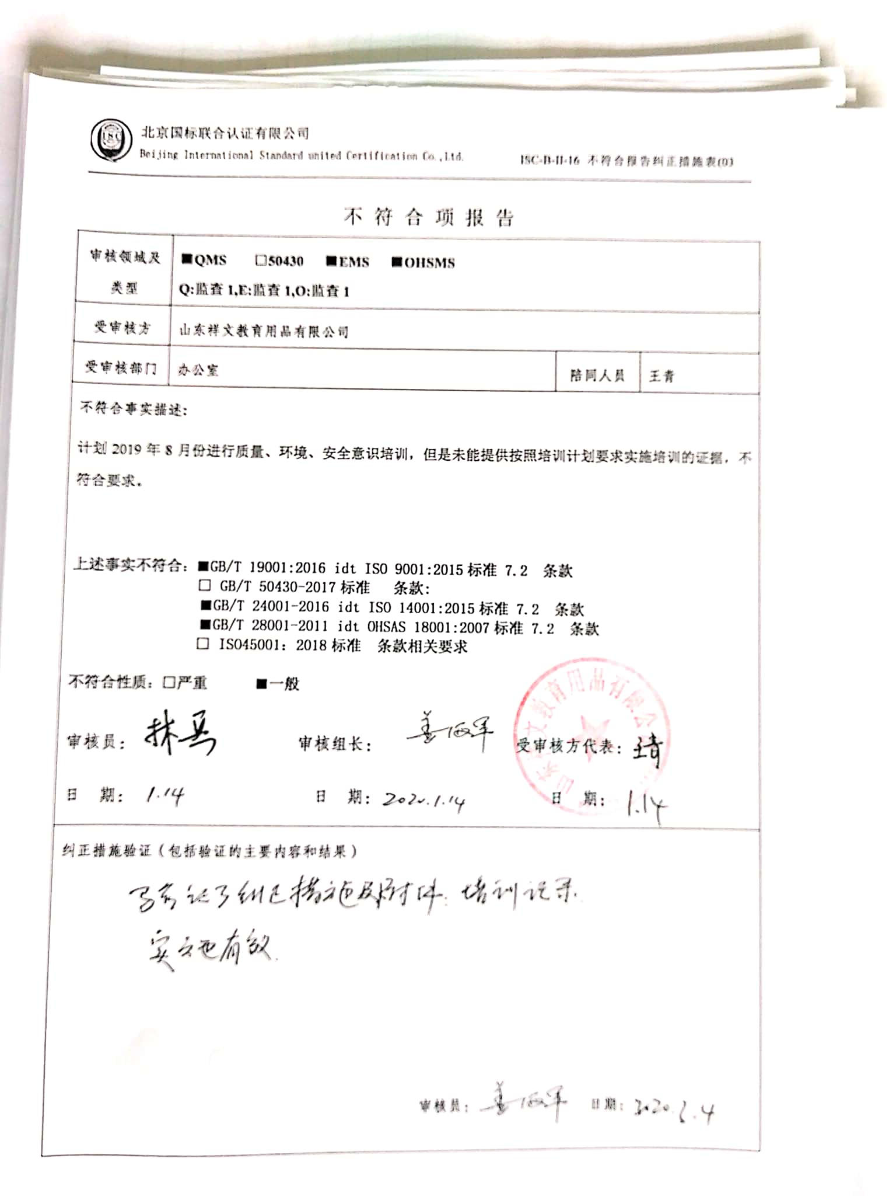**不 符 合 项 报 告

|  |  |  |  |
| --- | --- | --- | --- |
| **审核领域及类型** | **■QMS** **□50430** **■EMS** **■OHSMS**  **Q:监查1,E:监查1,O:监查1** | | |
| **受审核方** | **山东祥文教育用品有限公司** | | |
| **受审核部门** | **办公室** | **陪同人员** | **王青** |
| **不符合事实描述:**  计划2019年8月份进行质量、环境、安全意识培训，但是未能提供按照培训计划要求实施培训的证据，不符合要求。  **上述事实不符合：■GB/T 19001:2016 idt ISO 9001:2015标准 7.2 条款**  **□ GB/T 50430-2017标准 条款:**  **■GB/T 24001-2016 idt ISO 14001:2015标准 7.2 条款**  **■GB/T 28001-2011 idt OHSAS 18001:2007标准 7.2 条款**  **□ ISO45001：2018标准 条款相关要求**  **不符合性质：□严重　　　■一般**  E:\360安全云盘同步版\国标联合审核\201912\山东拓水环保科技有限公司\微信图片_20191212164916.png  **审核员： 审核组长： 受审核方代表：**  **日 期： 日 期： 日 期：** | | | |
| **纠正措施验证（包括验证的主要内容和结果）**  **审核员： 日期：** | | | |

不符合项纠正措施表

|  |
| --- |
| E:\360安全云盘同步版\国标联合审核\202001\山东祥文教育用品有限公司\新建文件夹\新文档 2020-03-04 08.21.00_7.jpg**不符合项事实摘要：**  计划2019年8月份进行质量、环境、安全意识培训，但是未能提供按照培训计划要求实施培训的证据。 |
| **纠正情况：**  进行质量、环境、安全意识培训。 |
| **原因分析：**  **对标准熟悉程度不够，没有认识到按照培训计划执行培训的重要性。** |
| **纠正措施：**   1. 学习ISO9001:2015、ISO14001:2015标准7.2条款要求、GB/T28001-2011标准4.2.2条款要求； 2. 学习公司的《人力资源管理程序》要求。   **预定完成日期：2020.1.25** |
| **举一反三检查情况：**  **查看有无类似情况，经查未发现。** |
| **受审核方纠正措施有效性的验证：**  **实施有效。**  **验证人： 日期：** |

**受审核方代表： 日期:**

**